**qml-anchors(锚点布局)说明**

目录

概述 1

布局简介 2

位置布局 2

边距 3

偏移 4

局限 4

总结 4

## 概述

anchor(锚点布局)是qml中常用的布局方式之一，本文结合工作中探索的经验，重新梳理总结QML的锚点布局anchor。本文将会从四个方面来讲解锚点布局：锚线、边距、偏移以及便捷用法。

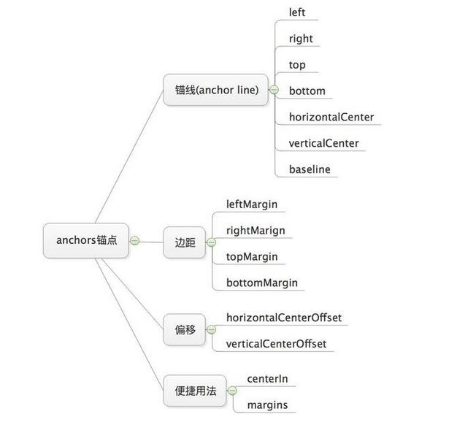

上述锚点结构图，可以增加对锚点布局的理解。

## 布局简介

锚点布局anchor，锚是船停泊时所用的器具，用来固定船只。对于界面布局来说，就是用来固定部件的位置。

## 位置布局

一个部件有七个锚线(anchor lines)，分别是left、right、top、bottom、horizontalCenter、verticalCenter、baseline。

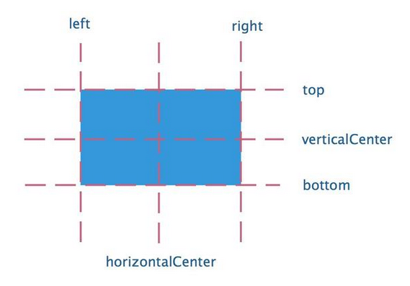

蓝色区域代表一个部件，用虚线来代表锚线，left代表部件的左锚线、right代表部件的右锚线、top代表部件的顶部锚线、bottom代表部件的底部锚线、horizontalCenter代表部件的水平居中锚线、vertialCenter代表部件的垂直居中锚线。baseline是指的文本所在的线，如果item没有文字的话baselinw就和top的位置是相同的。除此之外，anchor系统还提供了margins 和offsets。margins 是指一个item和外界之间所留有的空间，而offsets 则可以通过使用 center anchor lines来进行布局

anchor也提供简易设置位置的方式，如centerIn, 表示位置为目标对象的中心，相当于同时设置了horizontalCenter和verticalCenter。比如：anchors.centerIn: parent，表示将文本信息位置设置为父级的中心。

## 边距

anchor还提供了控件的边距设置，基本元素分别为leftMargin、rightMargin、topMargin、bottomMargin。如下图所示，橙色背景的方块代表一个部件，则它的四周顺时针分别表示为左侧边距、顶部边距、右侧边距、底部边距。

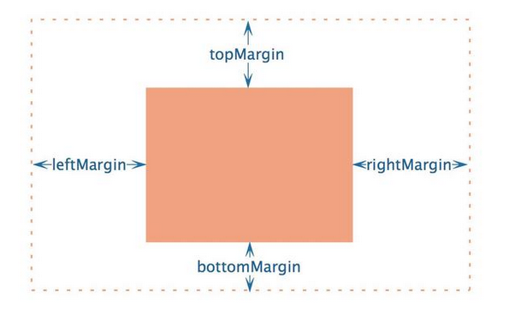

## 偏移

anchor可以设置部件的偏移，分别为horizontalCenterOffset, verticalCenterOffset 和baselineOffset，表示水平中心的偏移、垂直中心的偏移、基线的偏移。

## 局限

anchor布局也有局限性，出于性能考虑，部件只能设置锚点为同级或者直接父级。

## 总结

本文已经将锚点布局涉及的锚线、边距、偏移，结合例子进行详细的讲解说明。对于复杂的布局，如果采用锚点布局，那么都是上面基本元素组合而成的。

文章出处：https://baijiahao.baidu.com/s?id=1669437447643050469&wfr=spider&for=pc